**AUTOGUIA 3**

**MODELOS Y BASES DE DATOS**

**ESTUDIANTES:**

**JUAN SEBASTIAN PUENTES JULIO**

**CHRISTIAN ALFONSO ROMERO MARTÌNEZ**

**DOCENTE:**

**MARIA IRMA ROZO**

**ESCUELA COLOMBIANA DE INGENIERÍA JULIO GARAVITO**

**22/09/2024**

A. ESTUDIO

* SQL Create table
  + 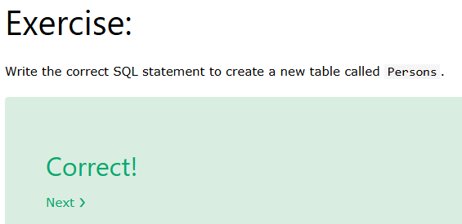
* SQL Drop Table
  + 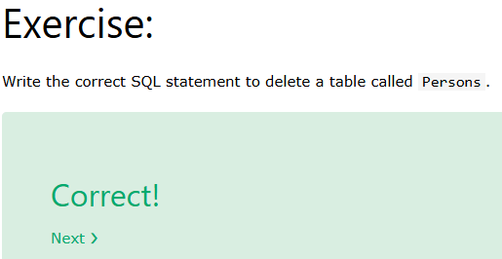
* SQL Alter Table
  + 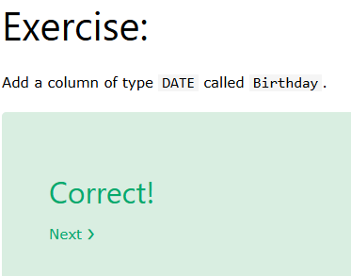
* SQL Constraints
* SQL Not Null
* SQL Unique
* SQL Primary Key
* SQL Foreign Key
* SQL Check
* SQL Default
* SQL Data Types

2. Revisando los tipos de datos

| CONCEPTUAL | SQL2 | ORACLE |
| --- | --- | --- |
| ENTERO(N) | Integer | Number(N) |
| REAL(D,M) | Real(D,M) | Number(D,M) |
| CARACTER | Char | Char(N) |
| CADENA(N)  Fija  Flexible | Char(N)  Varchar(N) | Char(N)  Varchar2(N) |
| HORA  FECHA  FECHA+HORA | Time  Date  Timestamp | Date  Date  Timestamp |

3. Practicando la definición de restricciones A. Use la sentencia ALTER TABLE ADD CONSTRAINT para adicionar las restricciones de atributos y las claves de forma independiente a la creación de tablas. Revise el estándar de nombres. (Un ALTER TABLE por cada restricción)

| CREATE TABLE AUTHOR( name VARCHAR(10) PRIMARY KEY, awards NUMBER(2) CHECK (awards>=0) )  La restricción de llave primaria de debe llamar PK_AUTHOR  La restricción de chequeo de tipo debe llamarse CK_AUTHOR_AWARDS | ALTER TABLE AUTHOR  ADD CONSTRAINT PK_AUTHOR PRIMARY KEY (name);  ALTER TABLE AUTHOR  ADD CONSTRAINT CK_AUTHOR_AWARDS CHECK (awards >= 0); |
| --- | --- |
| CREATE TABLE SONG id NUMBRE(5) PRIMARY KEY, name VARCHAR(30) NOT NULL UNIQUE, author VARCHAR(10) references AUTHOR(name) );  La restricción de llave primaria se debe llamar PK_SONG  La restricción de llave única se debe llamar FK_SONG_AUTHOR | ALTER TABLE SONG  ADD CONSTRAINT UQ_SONG_NAME UNIQUE (name);  ALTER TABLE SONG  ADD CONSTRAINT FK_SONG_AUTHOR FOREIGN KEY (author) REFERENCES AUTHOR(name); |

B. INVESTIGANDO SQL Developer Considerando la herramienta SQL Developer

A. Investigue las funcionalidades básicas de la herramienta.

* Conexiones a bases de datos.
* Exploración de objetos de base de datos.
* Ejecución de SQL.
* Edición y depuración del código de SQL.
* Manipulación y exportación de datos.
* Creación de deportes.
* Uso de Snippets.
* Gestión de versiones.

B. Indique sus ventajas y desventajas sobre otras herramientas similares.

* Ventajas
  + Gratis
  + Soporte para Oracle
  + Interfaz gráfica intuitiva
  + Herramientas de depuración y edición.
  + Exportación de datos en varios formatos
* Desventajas
  + Cuenta con un rendimiento por debajo del promedio
  + Demanda considerables recursos de la máquina
  + En la versión gratuita se limitan considerables funciones

Instale la herramienta SQL Developer.

¿Son claras las instrucciones de instalación?

Las instrucciones de instalación por parte de oracle son claras y precisas

¿Se le presentó algún problema?

Tuvimos problemas para la conexión ya que no teníamos claro que debía ir en cada casilla a partir de las instrucciones en moodle

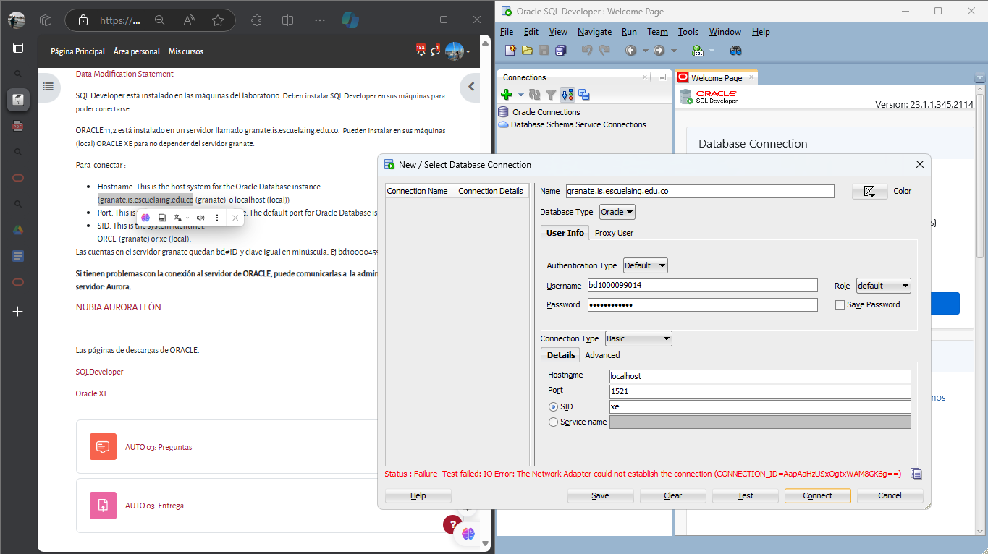

Arrancando Realice y explique cómo se deben realizar las siguientes acciones:

* Establecer una conexión con el motor ORACLE de la ESCUELA

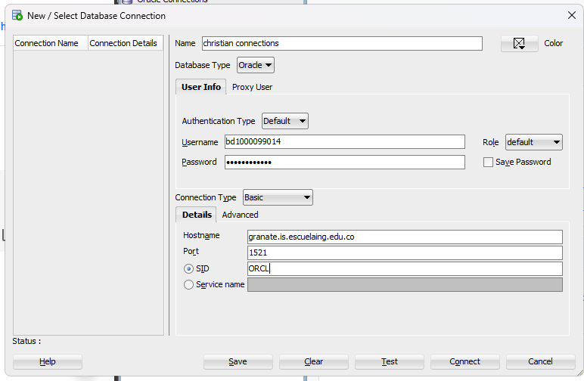

Se debe dar clic en la página principal donde dice “new database connection”

Consulta toda la información posible que hay en su cuenta y se despliega un formato como se muestra en la imagen, allí van los datos dado en la plataforma moodle, haciendo hincapié en que SID va ORCL en vez de ex como viene por default.

* Consulta toda la información posible que hay en su cuenta 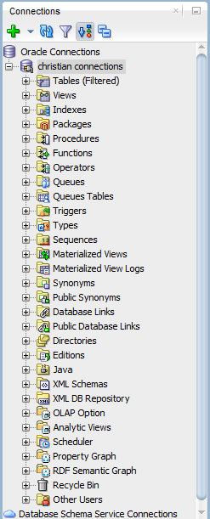

En SQL Developer

Band

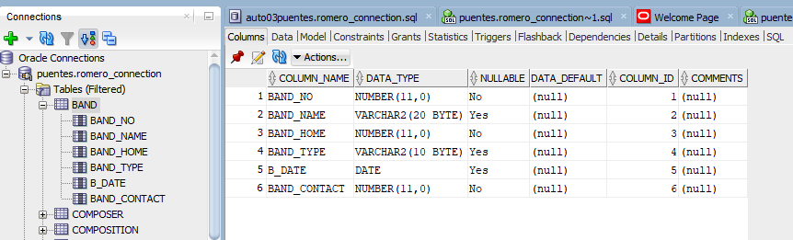

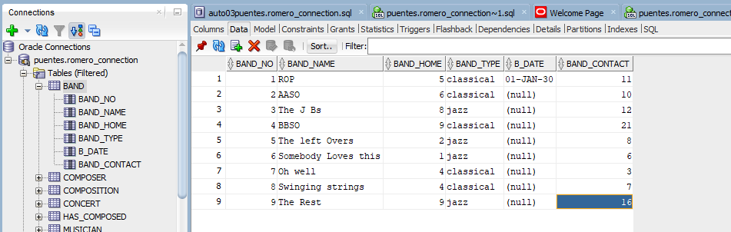

Composer

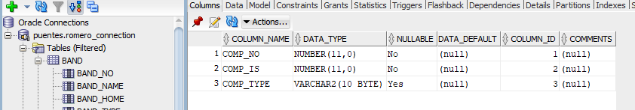

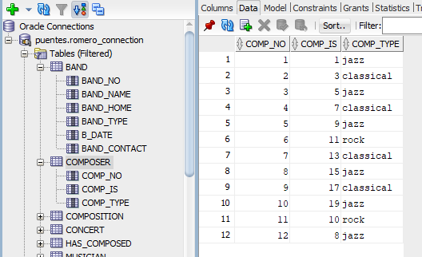

Composition

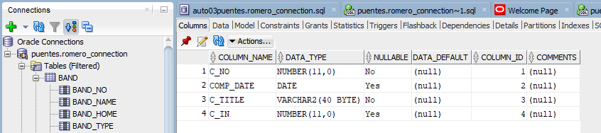

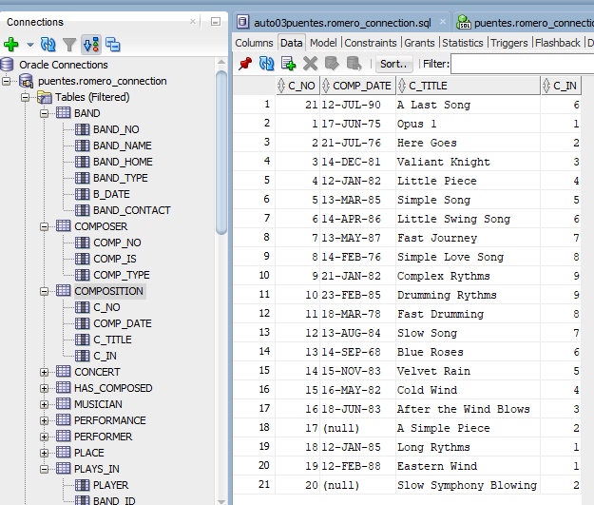

Concert

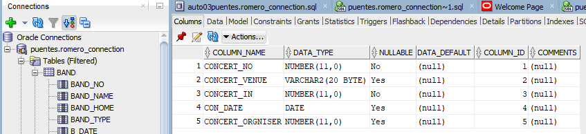

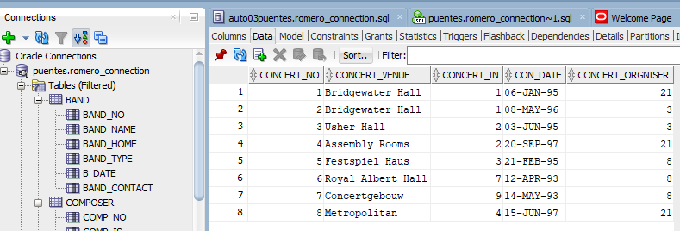

Has_composed

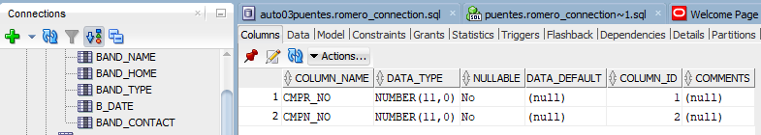

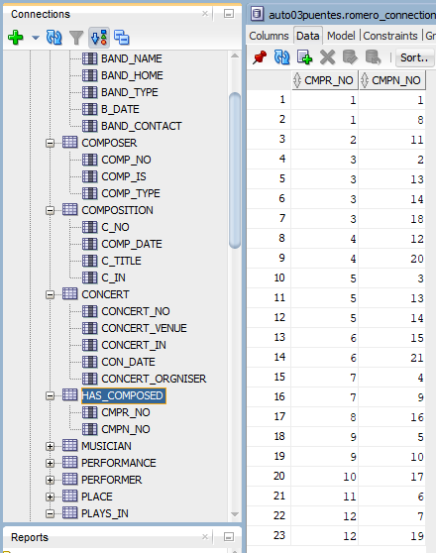

Musician

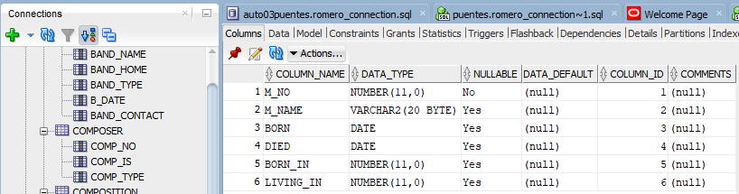

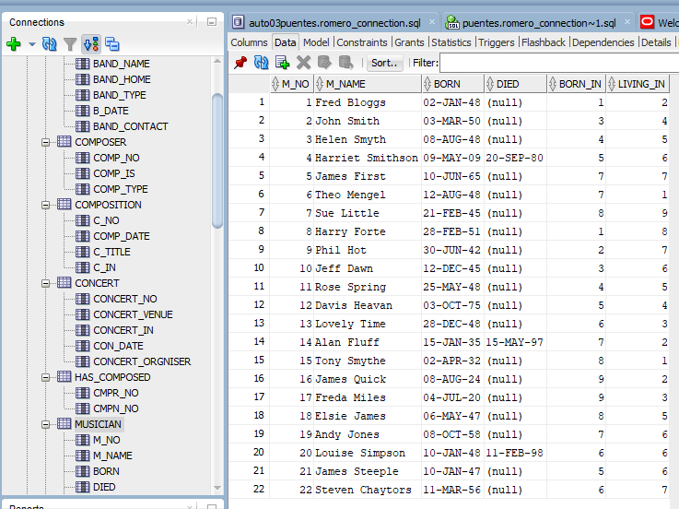

Performance

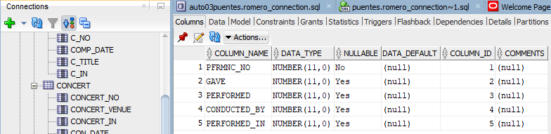

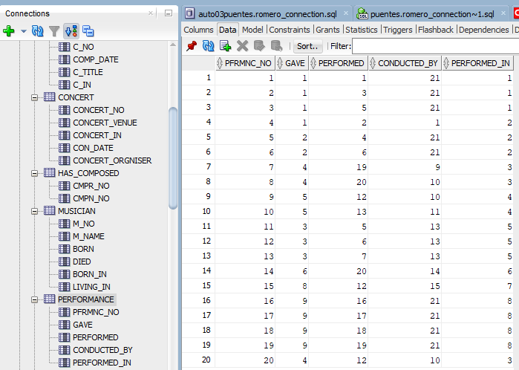

Performer

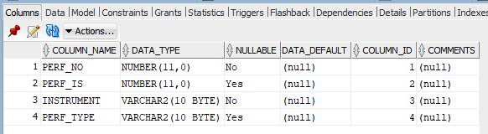

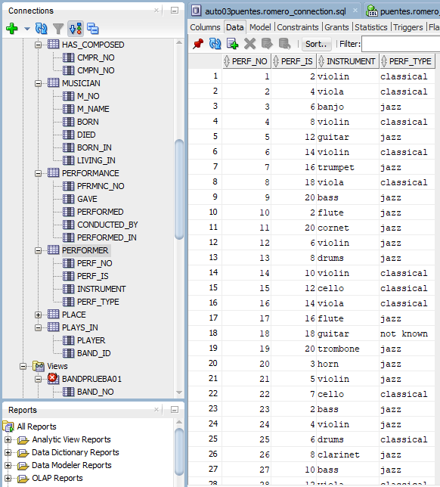

Place

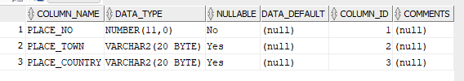

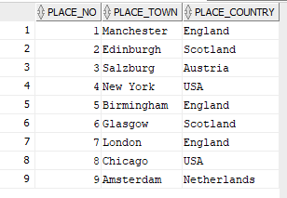

Plays_in

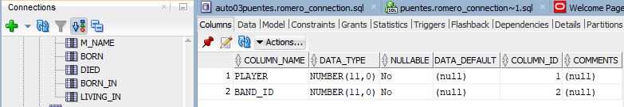

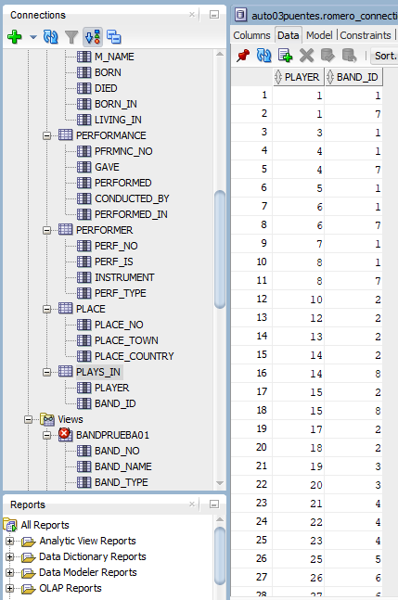

PK

Band



Composer

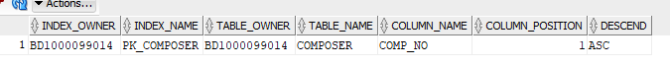

Composition



Concert



Has composed

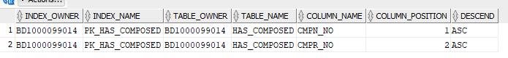

Musician



Performance



Performer



Place



Plays_in

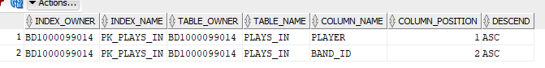

Uk

Band



Composition



Place



Consultas

1.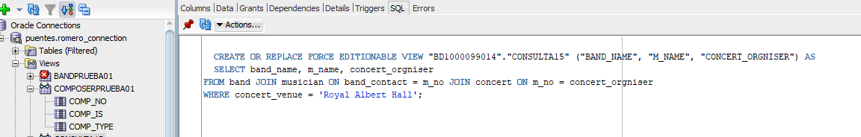

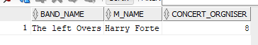

2.

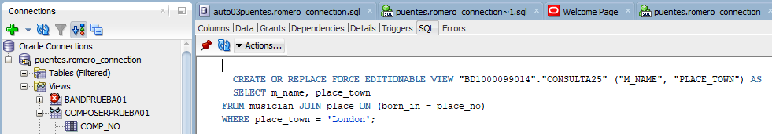

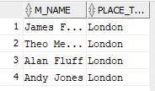

3.

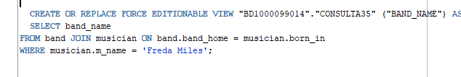

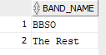

4.

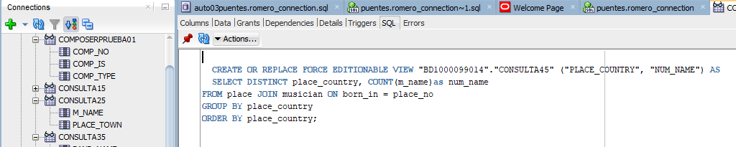

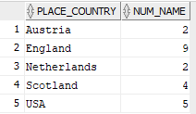

5.

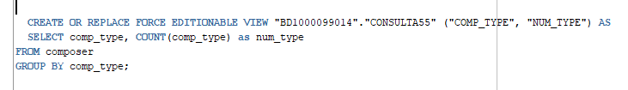

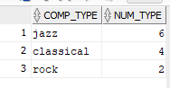

Despoblar la base de datos (XPoblar)

DELETE FROM has_composed;

DELETE FROM plays_in;

DELETE FROM performance;

DELETE FROM concert;

DELETE FROM composition;

DELETE FROM band;

DELETE FROM performer;

DELETE FROM composer;

DELETE FROM musician;

DELETE FROM place;

Eliminar toda la información de la base de datos (XTablas)

DROP TABLE band CASCADE CONSTRAINTS;

DROP TABLE composition CASCADE CONSTRAINTS;

DROP TABLE concert CASCADE CONSTRAINTS;

DROP TABLE musician CASCADE CONSTRAINTS;

DROP TABLE performance CASCADE CONSTRAINTS;

DROP TABLE place CASCADE CONSTRAINTS;

DROP TABLE composer CASCADE CONSTRAINTS;

DROP TABLE has_composed CASCADE CONSTRAINTS;

DROP TABLE performer CASCADE CONSTRAINTS;

DROP TABLE plays_in CASCADE CONSTRAINTS;